Pengelolaan
Pencatatan Log

Lembar Pengesahan Prosedur Operasional
Pengelolaan Pencatatan Log

Uraian | Nama dan Jabatan | Tanda Tangan | Tanggal
Disusun | Noor Setiadi M.I  Manager IT Governance&Security |  | 1 May’25
Diperiksa | Dian Anggraini Ekaputri  Head of PMO |  | 1 May’25
Disetujui | Endiaz Ludia Arsanto  Head of IT Division |  | 1 May’25

Riwayat Perubahan Prosedur Operasional
Pengelolaan Pencatatan Log

Nomor | Info Perubahan | Tanggal Perubahan | Alasan Perubahan | Perubahan dilakukan oleh
00 | Draft | 1 Jan’25 | Inisial Awal | Endiaz Ludia A.
01

Daftar isi

Lembar Pengesahan Prosedur Operasional Pengelolaan Pencatatan Log i
Riwayat Perubahan Prosedur Operasional Pengelolaan Pencatatan Log ii
Daftar isi iii
1. Tujuan 1
2. Ruang Lingkup 1
3. Referensi 1
4. Peran dan Tanggung Jawab 1
5. Prosedur Operasional 2
5.1 Ketentuan Umum pengelolaan log 2
5.2 Konfigurasi Pencatatan Log Aktivitas Sistem dan Aplikasi. 3
5.3 Pengumpulan dan Penyimpanan Log. 4
5.4 Peninjauan, Analisis dan penyimpanan Log. 4
5.5 Penghapusan Retensi Log. 5
Lampiran 1 Formulir Tinjauan Log iii
Lampiran 2 Pengajuan Penghapusan Arsip Log iv
Lampiran 3 Berita Acara Penghapusan Arsip Log v

Tujuan
Prosedur ini bertujuan untuk memastikan semua aktifitas yang terjadi dalam sistem informasi organisasi dicatat dan dilakukan peninjauan secara efektif guna menjaga keamanan informasi. Dengan dilakukan pencatatan setiap aktifitas, perusahaan dapat mengidentifikasikan potensi keamanan atau insiden keamanan yang mungkin terjadi dan juga bisa digunakan sebagai analisis forensik saat terjadi insiden sehingga bisa menyediakan pembuktian yang diperlukan dalam proses investigasi ataupun audit.
Selain itu, peninjuan terhadap pencatatan log juga perlu dilakukan dlaam upaya mendeteksi dan menanggapi aktifitas yang terjadi pada sistem.

Ruang Lingkup
Procedur ini berlaku untuk semua sistem informasi yang digunakan oleh perusahaan seperti server, aplikasi, jaringan dan perangkat keras yang terhubung. Dan juga mencakup tanggung jawab semua personil yang terlibat dalam pengelolaan dan pemeliharaan sistem informasi.

Referensi
Referensi dari prosedur ini adalah:
- Pedoman SMKI PT Equity Life Indonesia.
- Kebijakan Umum Keamanan Informasi PT Equity Life Indonesia
- ISO 27001:2022, Annex 8.15

Peran dan Tanggung Jawab

Aktifitas | Bagian Terkait
 | Kepala Dept.  IT Infrastruktur | Kepala Dept.  IT Developer | Kepala  IT Gov & Sec | Kepala Divisi  Tek. Informasi | IT Developer | IT Operasional Infrastruktur | Pengguna Sistem | Chief Technology Officer
Identifikasi peristiwa yang perlu dicatat. | I | I | R | A, C |  |  |  | C, I
Konfigurasi logging pada aplikasi ataupun sistem | C, A | C, A | I | I | R | R |  | I
Pengumpulan log | C, A | C, A | I |  | R | R
Peninjuan dan analisa pencatatan log | I | I | R | A, C |  |  |  | I
Tindak lanjut analisa pencatatan log | A, C | A, C |  | C | R | R |  | I
Penyimpanan dan pengaturan retensi log |  |  | R | A, C |  |  |  | I
Penghapusan Log | R | I | C | A |  |  |  | I

Keterangan:
- R (Responsible): Bertanggung jawab langsung untuk melaksanakan aktivitas.
- A (Accountable): Bertanggung jawab akhir dan memiliki wewenang untuk menyetujui atau menolak hasil.
- C (Consulted): Dilibatkan dalam konsultasi sebelum keputusan atau tindakan diambil.
- I (Informed): Diberitahu tentang keputusan atau tindakan setelah diambil.

Prosedur Operasional

Ketentuan Umum pengelolaan log
  - Semua sistem informasi baik aplikasi maupun perangkat jaringan perlu disediakan log yang bisa diakses untuk ditinjau secara berkala, dengan mengkategorikan sesuai dengan kejadiannya, antara lain:

Jenis Perangkat | Minimal Pencatatan yang diperlukan
Semua perangkat keras dan jaringan informasi | Informasi mengenai aktifitas upaya masuk kedalam sistem yang berhasil atau gagal.  Peristiwa pada saat pengguna selesai atau keluar dari sistem / perangkat.  Aktifitas yang terkait dengan sistem perlindungan seperti pengaktifan ataupun penonaktifan firewall, sistem anti virus, atau pemantauan log itu sendiri.  Inisialisasi, perubahan, ataupun penghapusan jejak audit.  Pembuatan, modifikasi, ataup penghapusan akun pengguna biasa ataupun akun pengguna istimewa.
Firewall Jaringan | Informasi mengenai lalu lintas data dan informasi, mencakup tanggal kejadian, sumber data, tujuan data, user yang melakukan pertukaran informasi.  Informasi terkait paket yang berhasil lewat ataupun ditolak sesuai dengan aturan perangkat.
Sistem Informasi / Aplikasi | Informasi yang bisa mengidenfikasi aktifitas pada aplikasi seperti waktu kejadian, jenis kejadian (info, error, warning), metode/fungsi dimana aplikasi memanggil, kode kesalahan ataupun informasi kesalahan.
Otentikasi Server | Permintaan autentikasi, termasuk nama pengguna dan aplikasi/server asal permintaan.
Perangkat lunak anti virus atau anti malware | Insiden terdeteksinya adanya aktifitas malware/virus.  Definisi virus dan pembaharuan perangkat lunak antivirus / anti malware.
Akses jarak jauh perangkat lunak (Remote, VPN) | Informasi mengenai aktifitas upaya masuk kedalam sistem yang berhasil atau gagal.  Pendaftaran, modifikasi, atau penghapusan token akses pengguna.

  - Informasi pada log, tidak boleh menyertakan informasi sensitif seperti nama pengguna, passsword, nomor ip, informasi token autentikasi.

Konfigurasi Pencatatan Log Aktivitas Sistem dan Aplikasi.
  - Dari ketentuan terkait jenis aktifitas dan jenis informasi pada log, tim pengembang ataupun tim operasional infrastruktur akan memastikan konfigurasi pada sistem dan aplikasi.
  - Log pencatatan yang diimplementasikan dibuat berubah secara berkala, bisa setiap hari ataupun setiap minggu nya, dengan menentukan penggunaan nama file log nya ditambahkan dengan informasi tanggal _YYYYMMDD.
Contoh: aplikasi_xyz_20241102.log, aplikasi_xyz_20241103.log

Pengumpulan dan Penyimpanan Log.
  - Tim pengembang aplikasi dan atau Tim operasional infrastruktur akan melakukan konfigurasi terkait dengan lokasi penyimpanan log pada aplikasi ataupun sistem perangkat jaringan.
  - Log untuk aplikasi dan sistem diletakkan pada direktori yang bisa diases dan terjaga integritinya, dimana log ini harus bisa tetap terjaga saat sistem atau aplikasi dijalankan ulang (restart).
  - Tim pengembang atau Tim operasional infrastruktur akan melakukan pengelolaan kapasitas untuk memastikan ketersediaan media untuk penyimpanan log selama masa retensi.
  - Tim infrastruktur akan memberikan akses pada semua tim yang berhubungan dengan aplikasi ataupun sistem yang dibangun untuk bisa mendapatkan informasi pencatatan log pada saat diperlukan misalkan pada saat melakukan analisa adanya kesalahan pada sistem atau aplikasi.
  - Tim infrastruktur akan melakukan pemantauan penyimpanan log menggunakan alat pemantau sumber daya ada lingkungan data center, dan akan memberikan informasi pada tim pengembang jika log yang terbentuk menyebabkan kehabisan kapasitas pada media penyimpanan.

Peninjauan, Analisis dan penyimpanan Log.
  - Untuk melakukan analisa dan peninjauan log, dari Tim Infrastruktur akan menyediakan data log, didasarkan pada periode dan juga metode sebagai berikut:

Jenis Perangkat | Metode Penyediaan | Waktu
Firewall Jaringan | Mengambil log lalu lintas data pada FortiCloud, untuk melihat percobaan masuk, penggunaan bandwidth, analisa kebocoran data. | 1 bulan sekali (Awal bulan)
Sistem Informasi / Aplikasi | Menambil log pada masing masing aplikasi berdasarkan periode tinjauan. | 2 bulan sekali (Awal bulan)

  - Log yang sudah terkumpul disatukan dalam satu folder, dan dibagikan kepada tim Governance&Security untuk dianalisa terkait peristiwa yang terjadi pada perangkat jaringan ataupun aplikasi, menggunakan form FR-ITS-202-R00.0525.
  - Log yang sudah dianalisa, dibuat berita tinjauannya yang harus diverifikasikan oleh Kepala Divisi Teknologi Informasi, dimana di dalam pelaporan tersebut juga tersedia untuk remediasi langkah tindak lanjut jika ditemukan adanya hal hal mempunyai risiko keamanan informasi.
  - File log yang sudah ditinjau akan dipindahkan pada media penyimpanan tape, dan akan disimpan dengan retensi 1 tahun dan pada aplikasi bisa dihapus untuk menjaga kapasitas penyimpanannya.

Penghapusan Retensi Log.
  - Kepala Departemen Infrastruktur akan mengajukan penghapusan log menggunakan Form FR-ITS-203-R00.0525
  - Form ini harus disetujui oleh minimal Kepala Divisi Teknologi Informasi.
  - Setelah log dihapus, akan dibuat berita penghapusan log menggunakan Form FR-ITS-204-R00.0525yang akan ditinjau oleh Kepala Divisi Teknologi Informasi dan diketahui oleh Divisi Governance&Risk serta CTO perusahaan.

- Formulir Tinjauan Log
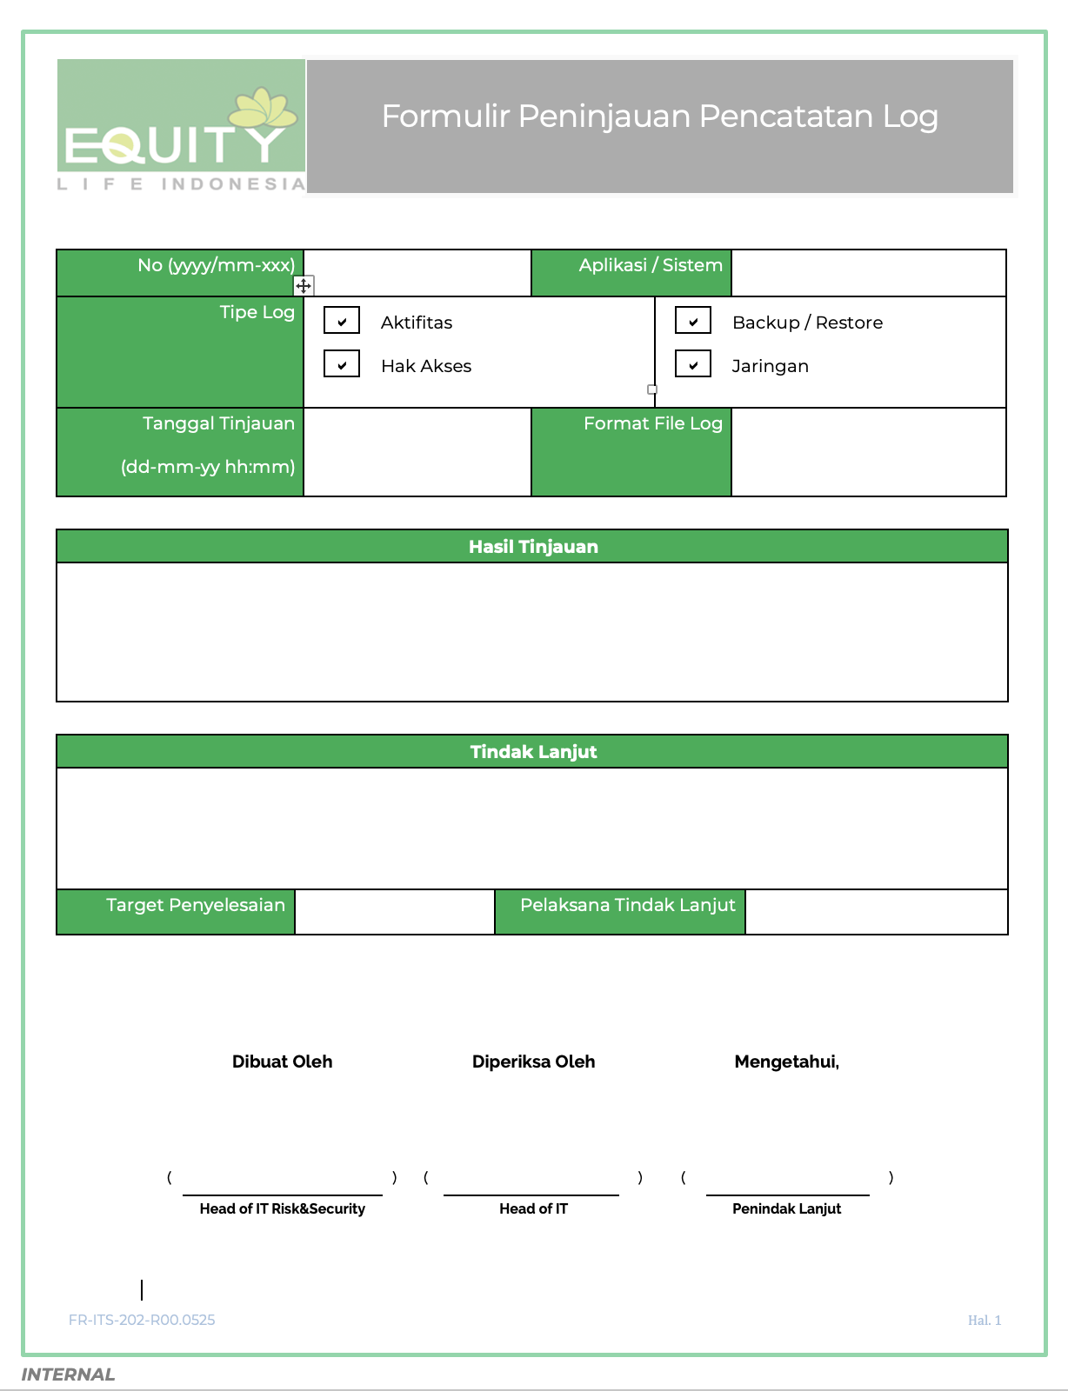
- Pengajuan Penghapusan Arsip Log
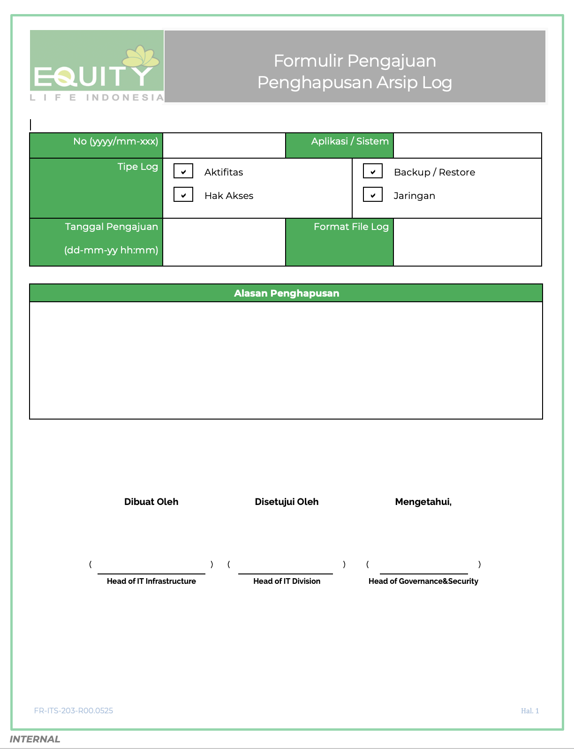

- Berita Acara Penghapusan Arsip Log
